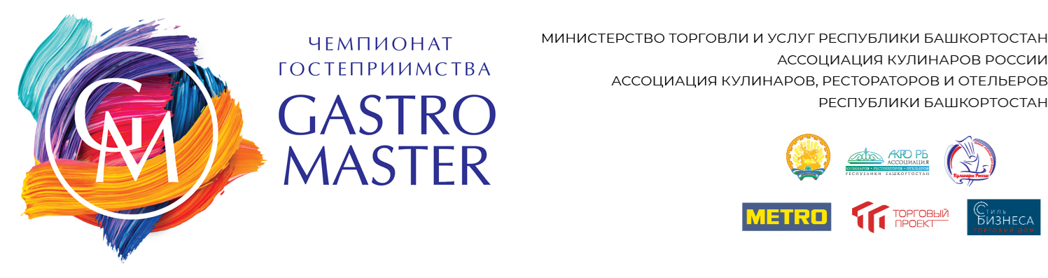

ПОЛОЖЕНИЕ КОНКУРСА:
«АРТ-КЛАСС: Кондитерское мастерство».
(домашнее задание)

Общее положение.
Конкурс организуется и проводится Министерством торговли и услуг Республики Башкортостан, Ассоциацией кулинаров России, Ассоциация кулинаров, рестораторов и отельеров РБ.
Конкурс проводится на площадке Конгресс-Холла «Торатау», город Уфа, ул. Заки Валиди 2, 23-24 августа 2023 г. с 8.00 до 19.00

Цели и задачи.
Целью Чемпионата является определение лучшего среди кондитеров и пекарей Республики Башкортостан. Тема всех работ: «Сохранение традиций народов проживающих на территории Республики Башкортостан». Самостоятельный вид соревнований, подразделяющийся на классы:
- Работа из шоколада; работа из карамели; работа из мастики
Художественная скульптура, представленная на площадке максимум 0,8 х 0,8 м. Высота изделия не ограничена. В работах должны быть использованы несколько техник исполнения (не менее 3-х).
- Художественные изделия из пищевых продуктов; работа из масла
Композиций из семян, соли, специй, яичной скорлупы, сухариков, чая, зерновых и бобовых культур др. съедобных материалов; картины в виде аппликаций, панно. Цветовая гамма максимально приближена к естественной. Использование лаков не желательно, возможно использование поддерживающих конструкций.
Соревнования проходят 23 августа 2023 г.
Доставка работ должна производиться 23.08.23. г. с 9.00 ч до 10.00 ч., готовность экспозиций - 11.00 ч, начало работы выставки -10.00 ч, начало работы жюри – 12.00. Экспозиция работ до 17.00 ч 24.08.2023 г
Все участники самостоятельно оформляют презентационные таблички с указанием Ф.И.О. участника, наименования предприятия, города, района, название изделия, состав.
Организаторы предоставляют 1 стол, каждому участнику для экспозиции, размером 80х80см (если нужны столы дополнительно, надо подать заявку в Оргкомитет)., скатерти для оформления стола участники готовят на своё усмотрение. Жюри оценивает работы участников по балльной системе.
К участию в Индивидуальных соревнованиях приглашаются профессиональные кулинары, работающие в предприятиях общественного питания, независимо от форм собственности и места нахождения, вида предприятия и категории.
Участник может выставить несколько изделий в одном классе, что дает возможность показать многогранность мастерства участника. Оцениваться будет лучшее изделие.
Соревнования проходят 23-24 августа 2023 г.
Участники выставляют кулинарные, мучные и кондитерские изделия на свободную тему.
Индивидуальные соревнования кондитеров (домашнее задание)
Кондитера могут участвовать в следующих номинациях:
№ п/п | Номинации
1 | Торт «Гастрономический сувенир»  Участник должен приготовить:  Торт на свободную тему весом не менее 1.5 кг + дегустационный образец весом 0,3 кг. Вес и форма не ограничивается. Часть выставочного торта должна быть представлена в разрезе. Для жюри – участники должны вырезать сегмент от торта и в таком виде выставить работу. Разрешается использование различных подставок, аксессуаров для подачи. Не разрешается использование не съедобных материалов, кроме проволочек, тычинок и ленточек, используемых для оформления торта в английской технике (не допускается использование готовых букетов). Украшения могут выполняться из сливок, мастики, карамели, марципана, пастилажа, шоколада или других материалов.
2 | Детский торт  Участник должен приготовить:  Детский торт на свободную тему весом не менее 1.5 кг дегустационный образец весом 0,3 кг. Вес и форма не ограничивается. Часть выставочного торта должна быть представлена в разрезе. Для жюри – участники должны вырезать сегмент от торта и в таком виде выставить работу. Разрешается использование различных подставок, аксессуаров для подачи. Не разрешается использование не съедобных материалов, не пищевых лаков.

Индивидуальные соревнования мучников-кондитеров (домашнее задание)
Кондитера, повара, мучники-кондитеры, пекаря могут участвовать в следующей номинации:
№ п/п | Номинации
1 | Национальный стол выпечки и сладостей  Участник должен приготовить:  Выбрать и приготовить для оформления стола национальную тему любого народа проживающего на территории Республики Башкортостан (на усмотрение участника) в оригинальной подаче
Технологические карты во всех номинациях должны прилагаться к блюдам и изделиям с расчётом и с подробной технологией приготовления. Приветствуется приложения, которые сопровождаются историческими справками о блюдах.
Участники соревнований на каждую работу оформляют презентационную карточку с указанием Ф.И.О. участника, города, района, места работы, должности, квалификации, наименования класса, наименования работы, композиции, используемых пищевых продуктов. Участники в период работы жюри присутствуют рядом со своей работой, композицией.
Жюри оценивает работы участников по балльной системе, максимальное количество баллов 80.

Презентация соответствие выбранной теме.  Историческая справка.  Художественное оформление. | Техника, уровень сложности.  Профессионализм в работе. | Использование современных технологий.  Элементы новизны.  Сочетаемость ингредиентов. | Чистота работы.  Оригинальность. | Итого
20 | 20 | 20 | 20 | 80

Для участия в конкурсе необходимо подать заявку в Оргкомитет Чибрикиной Наталье Николаевне ario-rb@mail.ru.
Обязательно прилагается фото в кители.
Телефон координаторов 8-917-752-84-08 (Чибрикина Наталья Николаевна),
8-919-158-29-39 (Илларионова Ольга Владимировна).
Заявки регистрируются до 20.08.2023.

Заявка на участие в конкурсе «АРТ-КЛАСС» - Кондитерское мастерство

Республика, край, город
Ф.И.О. участника
Место работы
Должность
Ф.И.О. руководителя, отвечающего за участие в конкурсе
Контактный телефон, e-mail
Участие в профессиональных соревнованиях и награды в них

Я (фамилия, имя, отчество), _________________________________________________________________ даю согласие на обработку своих персональных данных для участия в конкурсе «АРТ-КЛАСС» на срок проведения мероприятия. С требованиями законодательства о персональных данных ознакомлен(а), не возражаю против обработки моих персональных данных и причисление их к общедоступным:
________________/_____________________________________/
(подпись) (Фамилия И.О.)
«_____» ____________2023 г

